**SƠ YẾU LÝ LỊCH**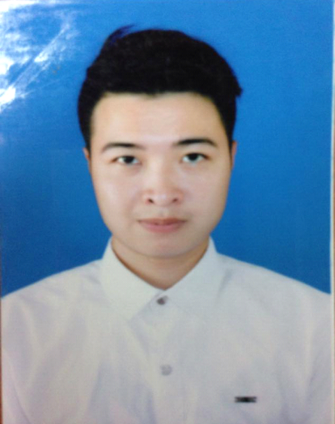

|  |  |  |  |  |  |  |  |  |  |  |
| --- | --- | --- | --- | --- | --- | --- | --- | --- | --- | --- |
|  | | | | | | | | | | |
| **THÔNG TIN CÁ NHÂN** | | | | | | | | | | |
| Họ và tên | : | | Nguyễn Viết Anh | | | | | | | |
| Ngày sinh | : | | 12/02/1992 | | | | | | | |
| Giới tính | : | | Nam | | | | | | | |
| Tình trạng hôn nhân | : | | Chưa kết hôn | | | | | | | |
| Địa chỉ | : | | Gia Thanh - Gia Viễn - Ninh Bình | | | | | | | |
| Email | : | | vietsmile92@gmail.com | | | | | | | |
| Số điện thoại | : | | 0982603202 | | | | | | | |
| **MỤC TIÊU NGHỀ NGHIỆP** | | | | | | | | | | |
| Trở thành một Design, Develop web lành nghề cống hiến hết khả năng và trình độ cho sự phát triển của công ty.Được làm việc với môi trường chuyên nghiệp nâng cao kỹ năng cho chính bản thân và cống hiến lâu dài vì lợi ích của công ty. | | | | | | | | | | |
|  | | | | | | | | | | |
| |  |  |  | | --- | --- | --- | | **TRÌNH ĐỘ HỌC VẤN** | | | | Tên trường | : | FPT Aptech | | Chuyên ngành | : | Công nghệ thông tin | | Thời gian | : | 2011-2015 | | Nội dung học | : | Lập trình ,phát triển ứng dụng. | | Dự án triển khai(nếu có) | : |  | | Khóa học khác | : | Học design web ở Bách Khoa Aptech. | | | | | | | | | | | |
| **KIẾN THỨC** | | | | | | | | | | |
| 7/2011 - 7/2015 | | **FPT Aptech**  Có khả năng lập trình PHP, JQUERY, Wordpress  Thành thạo: HTML,CSS, BOOTSTRAP ,MYSQL.  Làm việc với framwork:Yii | | | | | | | | |
| 7/2015- 11/2015 | | **Hệ thống đào tạo CNTT quốc tế Bachkhoa-Aptech.** | | | | | | | | |
| **Ngoại ngữ** | | Thang điểm (1 5) | | | | | | Ghi chú | Thời gian | |
| Tiếng Anh | |  | |  |  | 3 |  | TOEIC: | 2015 | |
| Tiếng Nhật | |  | |  |  |  |  |  |  | |
| Khác: | | 1 | |  |  |  |  |  |  | |
| |  | | --- | | **KỸ NĂNG** | | * Có tinh thần trách nhiệm trong công việc. * Năng động chăm chỉ ham học hỏi. * Làm việc tốt dưới áp lực. * Khả năng chấp nhận học hỏi từ những lời phê bình. * Có tinh thần đồng đội. * Khả năng quản lý thời gian. * Linh hoạt có khả năng thích nghi. * Có kỹ năng thuyết trình . * Có thể đọc tiếng anh chuyên ngành. * Có thể học thêm những ngôn ngữ lập trình khác nếu công ty yêu cầu. | | | | | | | | | | | |
| **KINH NGHIỆM LÀM VIỆC** | | | | | | | | | | |
|  | | | | | | | | | | |
| |  |  |  |  |  | | --- | --- | --- | --- | --- | | Vị trí: | Thực tập | | | | | Nhiệm vụ/dự án: | Phân tích, Design,phát triển web bằng ngôn ngữ php, freamwork Yii. Hiện đang solo Design và phát triển 1 trang web bán hàng bằng Yii. | | | | | Thời gian bắt đầu: | Tháng 7/ 2015 | Thời gian kết thúc | : | Tháng11/2015 | | Tên công ty: | Hệ thống đào tạo CNTT quốc tế Bachkhoa-Aptech. | | | | | Vị trí: | Học và thực tập | | | | | Nhiệm vụ/dự án: | Phân tích, thiết kế,phát triển web bằng ngôn ngữ php, framwork Yii | | | | | * Tham gia nghiên cứu khoa học tại trường. * Kỹ năng vi tính văn phòng - Microsoft Word * Kỹ năng vi tính văn phòng - Đánh máy * Kỹ năng vi tính văn phòng - Microsoft Excel * Kỹ năng giao tiếp - Đối thoại | | | | | | MỤC TIÊU NGHỆ NGHIỆP. | | | | | | Vị trí mong muốn: Thực tập, nhân viên chính thức. | | | | | Nhân viên IT, Design Web | | Loại công việc:Thiết kế, phát triển web. | | | | | Toàn thời gian cố định | | Ngành nghề mong muốn: Design,Develop web. | | | | |  | | Công Việc Mong Muốn: Tìm kiếm công việc phù hợp với năng lực hiện tại và môi trường làm việc chuyên nghiệp hơn, mong muốn học hỏi và cố gắng nhiều trong công việc | | | | | - Tìm kiếm công việc phù hợp với năng lực hiện tại và môi trường làm việc chuyên nghiệp hơn. | | | | | | | | | | | |
|  | | | | | | | | | |